Wyróżnij się! Adam odc. 3
Ok, dobra. Na początku nic nie wymyśliłem. ;) Musiałem nieźle kombinować i prosić o pomoc przyjaciół. Oni stwierdzili, że rzeczywiście, warto zrobić coś dodatkowego, pokazać firmie, że naprawdę mi zależy.

Napisać CV, wysłać i czekać na odpowiedź potrafi każdy. A ja musiałem dać od siebie coś więcej. W końcu chciałem pracować w świetnej firmie i zajmować stanowisko, które wymagało niemałej kreatywności. Pomysłowość i inwencja twórcza są ważne, ale z drugiej strony moje CV musiało wyglądać profesjonalnie i być poprawnie skonstruowane. Wiecie o co chodzi, prawda? :)
Tak więc musiałem połączyć te dwa cele w jedno. Tylko jak to zrobić?
A no właśnie. Wyobraźcie sobie, jakie miałem szczęście – na uczelni jedno z kół naukowych zorganizowało warsztaty dla młodych, którzy poszukują pracy i chcą jak najlepiej wypaść przed pracodawcą. Z reguły nie jestem stałym bywalcem tego typu imprez, ale teraz miałem wrażenie, że dowiem się tam czegoś ciekawego i przede wszystkim przydatnego! Zabrałem ze sobą dwóch znajomych i razem poszliśmy zbierać ciekawe pomysły. Dobra, jak myślicie, o czym mogli tam mówić? :)

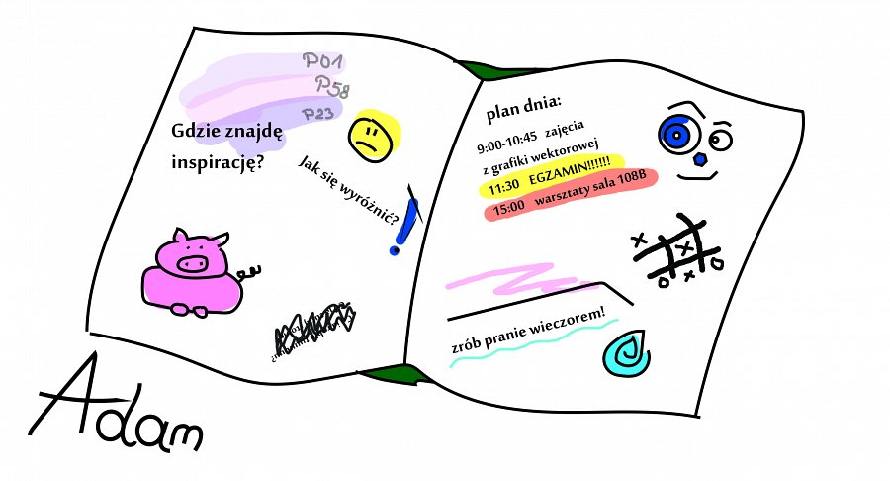

Adam odc. 2
Adam odc. 1

